Bài 6:
- Prompt 3 thành phần :
- Context : đang ở github trên terminal để đẩy code lên git thì gặp lỗi error: open(".git/FETCH_HEAD"): Permission denied.
- Role : Bạn là một chuyên gia quản trị hệ thống và kiểm thử phần mềm.
- Nhiệm vụ : Giải thích lỗi Permission denied và đề xuất cách khắc phục.

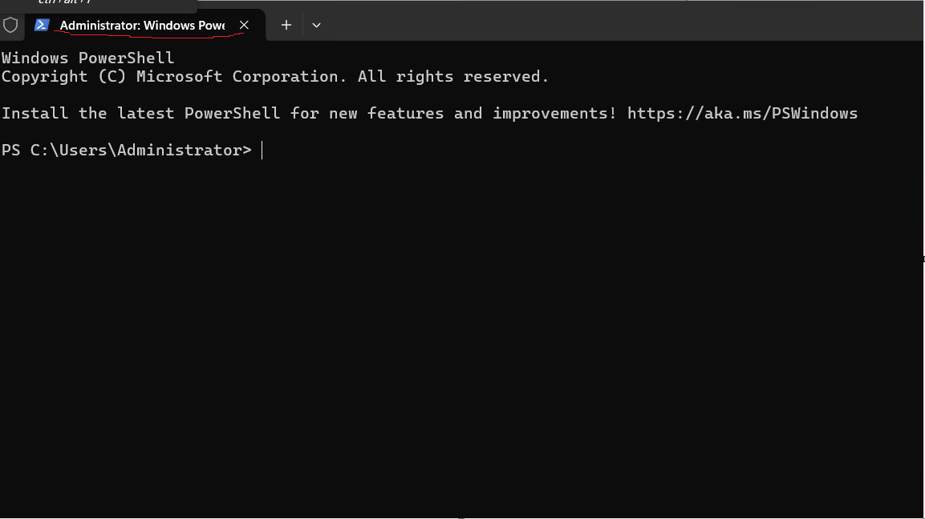
- Thưa thầy, em đang sử dụng Git trên terminal để đẩy bài lên GitHub nhưng gặp lỗi Permission denied tại tệp .git/FETCH_HEAD. Em đã thử chạy lại và kiểm tra quyền truy cập nhưng chưa khắc phục được. Em mong thầy có thể hướng dẫn cho em cách sửa an toàn. Em xin gửi ảnh lỗi để thầy có thể kiểm tra ạ . Em cảm ơn thầy ạ!"

